- Дано :
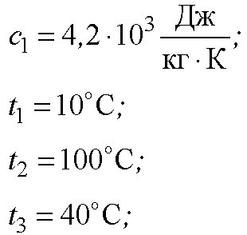
Решение:
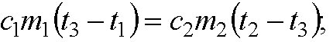
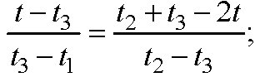
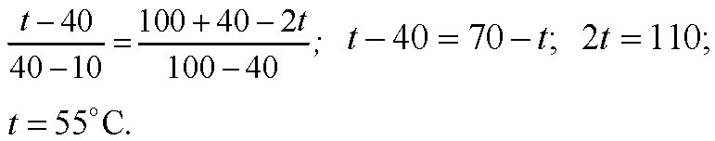
Ответ. t=55 ° C.
2.
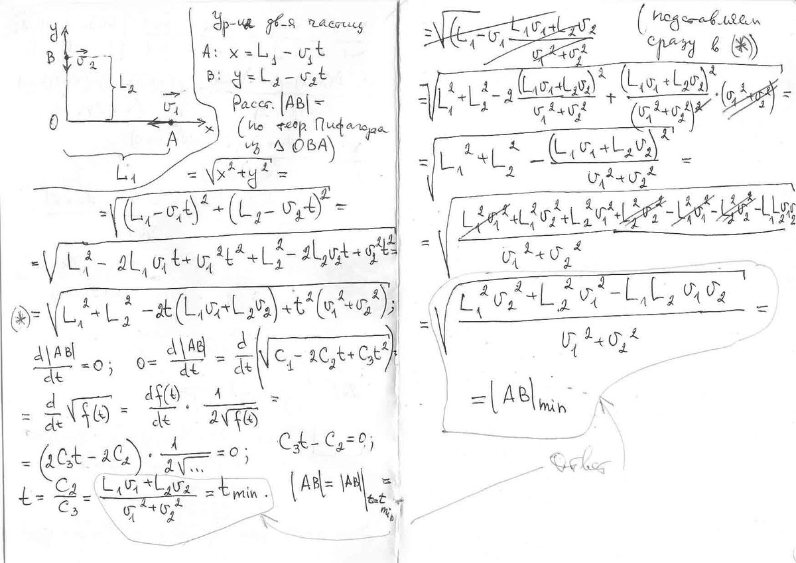

3.
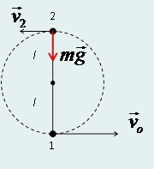
Для шарика на стержне достаточно достигнуть верхней точки 2 на скорости ₂,практически неотличимой от нуля. Вся кинетическая энергия, полученная телом в точке 1, в точке 2 перейдет в потенциальную, т. е. 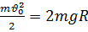,
= 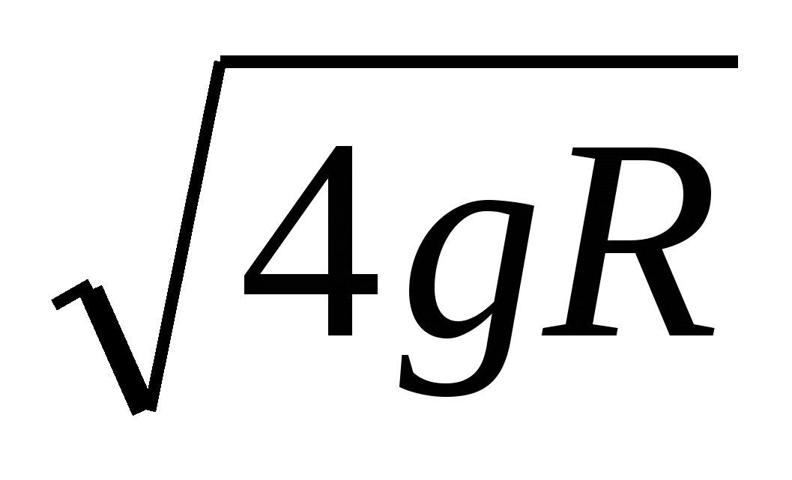=2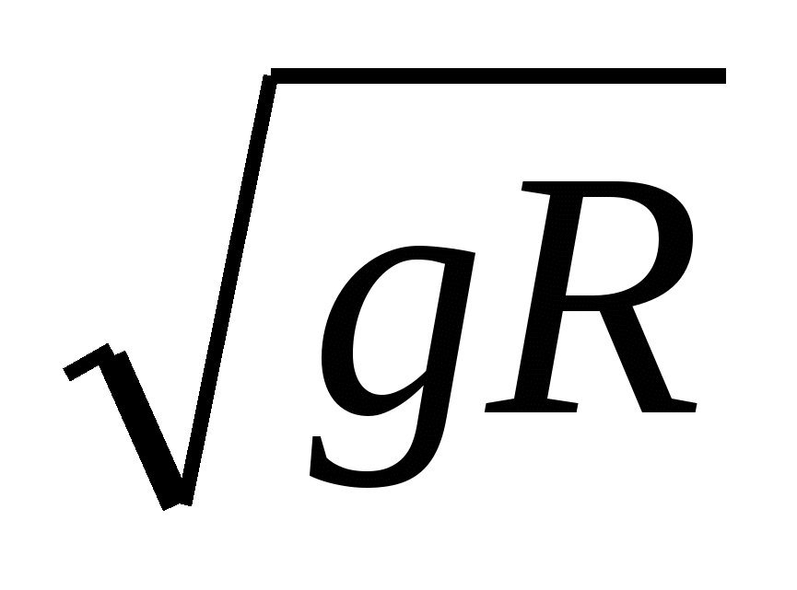.
В точке 2 сила тяжести mg и определяет ускорение тела mg = ma, т.е. a = g. Но тело движется по окружности радиуса R со скоростью ≠ 0. Значит, это ускорение − центростремительное: a = g = (1).
Скорость прохождения верхней точки свяжем со скоростью через превращение энергии = + 2mgR.
Подставим выражение квадрата скорости , взятое из формулы (1): = + 2gR или = gR + 4gR= 5gR
Ответ: v_{o} = 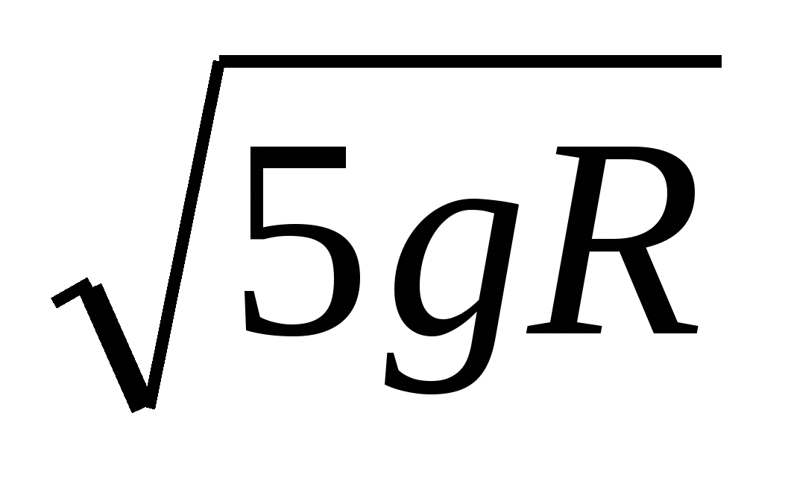.
6.
Ответ: 0,2 (т. .е импульс грузового в 5 раз больше импульса легкового)
8.Решение.
Пусть r₁ < r₂ − радиусы проводников, тогда их сопротивления
R₁ = ρl/S₁ = ρl/(πr₁²) и R₂ = ρl/S₂ = ρl/(πr₂²)
Температура проводника становится постоянной при условии, что вся теплота, которая выделяется в проводнике
Q = I²Rt = (U²/R)t,
будет рассеиваться в окружающую среду. Согласно закону теплообмена Ньютона
Q = k(T − T_{o})St,
где k − коэффициент теплообмена, T и T_{o} − соответствующие температуры проводника и окружающей среды, S = 2πrl − площадь боковой поверхности проводника, t − время.
а) Рассмотрим последовательное соединение проводников.
I²R₁t = k(T₁ − T_{o})2πr₁lt; I²R₂t = k(T₂ − T_{o})2πr₂lt;.
Разделив первое уравнение на второе
R₁/R₂ = (T₁ − T_{o})r₁/((T₂ − T_{o})r₂)
или, после замены сопротивлений
r₂²/r₁² = (T₁ − T_{o})r₁/((T₂ − T_{o})r₂) и r₂³/r₁³ = (T₁ − T_{o})/(T₂ − T_{o}).
Вывод: так как r₁ < r₂, то T₁ > T₂, тонкая проволочка разогревается до более высокой температуры.
б) Рассмотрим параллельное соединение проволочек.
(U²/R₁)t = k(T₁ − T_{o})2πr₁t, (U²/R₂)t = k(T₂ − T_{o})2πr₂t.
Разделим первое уравнение на второе
R₂/R₁ = (T₁ − T_{o})r₁/((T₂ − T_{o})r₂)
или
r₁/r₂ = (T₁ − T_{o})/(T₂ − T_{o}).
Вывод: так как r₁ < r₂, то T₂ > T₁, толстая проволочка разогревается до более высокой температуры.
9. Решение.
Поскольку α ≥ β, тень от камня будет двигаться по земле сначала влево, а затем вправо. Конечное положение тени совпадает с точкой падения камня. Если обозначить расстояние от точки броска до крайней левой точки траектории камня y_{o}, а дальность полета камня s, то путь, пройденный тенью, будет равен
l = 2y_{o} + s.
Для удобства вычисления y_{o} введем ось x, направленную из точки броска перпендикулярно солнечным лучам. Тогда координата тени y определяется исключительно координатой камня х:
y = x/sinβ.
Проекция начальной скорости камня на ось x равна
v_{x} = vsin(α − β),
проекция ускорения свободного падения на ось х равна
g_{x} = −gcosβ.
Следовательно, максимальное значение координаты x камня в процессе движения равно
x_{o} = −v_{x}²/(2g_{x}) = v²sin²(α − β)/(2gcosβ).
Таким образом, максимальное смещение тени камня влево составляет
Y_{o} = x_{o}/sinβ = v²sin²(α − β)/(2gsinβcosβ).
Пользуясь тем, что дальность полета камня равна
s = 2v²sin?cos?/g,
получаем ответ
l = v²sin²(α − β)/(gsinβcosβ) + 2v²sinαcosα/g = (sin²αctgβ + cos²αtgβ)v²/g

10. Решение:
Хорошо известно, что максимальная дальность полета тела, брошенного под углом к горизонту, достигается при угле вылета равном 45° и определяется формулой:
S = | v_{o}² | . (1)
S = | g | . (1)
Из этой формулы можно найти скорость, которую катапульта сообщает камню:
v_{o} = √(gS) = 15 м/с.
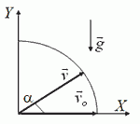Рассмотрим теперь полет камня, выпущенного из движущейся катапульты. Введем систему координат, оси которой: X — направлена горизонтально, аY — вертикально. Начало координат совместим с положением катапульты в момент вылета камня.
Для вычисления вектора скорости камня необходимо учесть горизонтальную скорость движения катапульты v = v_{o}. Допустим, что катапульта выбрасывает камень под углом α к горизонту. Тогда компоненты начальной скорости камня в нашей системе координат могут быть записаны в виде:
v_{xo} = v_{o} + v_{o} cos α,

v_{yo} = v_{o}sin α. (2)
Закон движения камня имеет вид:
x = v_{xo} = v_{o}(1 + cos α)t,

y = v_{yo}t − | gt² | = v_{o}t sin α − | gt² | . (3)
y = v_{yo}t − | 2 | = v_{o}t sin α − | 2 | . (3)
Из второго уравнения системы (3) найдем время полета, положив y = 0,
τ = | 2v_{o} sin α | . (4)
τ = | g | . (4)
Подставив это выражение в первое уравнение системы (3), получим дальность полета камня:
S₁ = v_{o}(1 + cos α) | 2v_{o} sin α | . (5)
S₁ = v_{o}(1 + cos α) | g | . (5)
Отвлечемся немного от решения данной конкретной задачи и порассуждаем о полученном выражении.
Во-первых, если катапульта неподвижна (v = 0), то формула (5) переходит в известное выражение для дальности полета тела, брошенного с начальной скоростью под углом к горизонту:
S/ = | 2v_{o}² sin α cos α | . (6)
S/ = | g | . (6)
Во-вторых, из (5) совсем не следует, что S₁ будет максимально при α = 45° (это справедливо для (6), когда v = 0).
Предлагая эту задачу на республиканскую олимпиаду, авторы были убеждены, что девять десятых участников получат формулу (5) и затем подставят в нее значение α = 45°. Однако, к нашему сожалению, мы ошиблись: ни один из олимпийцев не усомнился в том, что максимальная дальность полета всегда (!) достигается при угле вылета, равном 45°. Этот широко известный факт имеет ограниченные рамки применимости: он справедлив только, если:
а) не учитывать сопротивление воздуха;
б) точка вылета и точка падения находятся на одном уровне;
в) метательный снаряд неподвижен.
Вернемся к решению задачи. Итак, нам необходимо найти значение угла α, при котором S₁ определяемое формулой (5), максимально. Можно, конечно, найти экстремум функции, используя аппарат дифференциального исчисления: найти производную, положить ее равной нулю и, решив полученное уравнение, найти искомое значение α. Однако, учитывая, что задача была предложена ученикам 9-х классов, мы дадим ее геометрическое решение. Воспользуемся тем обстоятельством, что v = v_{o} = 15 м/с.
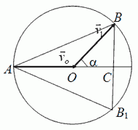Расположим векторы v и v_{o} как показано на рис. Так как их длины равны, то вокруг них можно описать окружность с центром в точке О. Тогда длина отрезка AC равна v_{o} + v_{o}cos α (это есть v_{xo} ), а длина отрезка BC равна v_{o} sin α (это v_{yo}). Их произведение равно удвоенной площади треугольника АВС, или площади треугольника АВВ₁.
Обратите внимание, что именно произведение входит в выражение для дальности полета (5). Иными словами, дальность полета равна произведению площади ΔАВВ₁ на постоянный множитель 2/g.
А теперь зададимся вопросом: какой из вписанных в данную окружность треугольников имеет максимальную площадь? Естественно, правильный! Поэтому искомое значение угла α = 60°.
Вектор AB есть вектор полной начальной скорости камня, он направлен под углом 30° к горизонту (опять же отнюдь не 45°).
Таким образом, окончательное решение задачи следует из формулы (5), в которую следует подставить α = 60°.
S₁ = | 2v_{o}² | (1 + cos 60°) sin 60° = S | 3√3 | = 58.5 м.
S₁ = | g | (1 + cos 60°) sin 60° = S | 2 | = 58.5 м.

